 | МИНИСТЕРСТВО СТРОИТЕЛЬСТВА И ЖИЛИЩНО-КОММУНАЛЬНОГО ХОЗЯЙСТВА  федеральное государственное бюджетное учреждение  «Научно-исследовательский институт строительной физики  Российской академии архитектуры и строительных наук» (НИИСФ РААСН)  ОТРАСЛЕВОЙ ЦЕНТР КОМПЕТЕНЦИЙ ПРОИЗВОДИТЕЛЬНОСТИ ТРУДА В ЖКХ МИНСТРОЯ РОССИИ  127238, г. Москва, Локомотивный проезд, д. 21, www.niisf.org, +7 (495) 5857320, E-mail: info@niisf.org

Утверждено  Экспертным Советом ОЦК в ЖКХ  Протокол № от г. | Утверждаю  Заместитель директора по инновациям и учебной работе  Руководитель ОЦК в ЖКХ  ________________________  Постовалова А. А.  « » 2026 г.

ЛУЧШАЯ ПРАКТИКА
ПРИМЕНЕНИЯ ИНСТРУМЕНТОВ БЕРЕЖЛИВЫХ ТЕХНОЛОГИЙ
В ОТРАСЛИ ЖКХ
Повышение эффективности процесса обработки обращений жителей в домовых чатах управляющих компаний в мессенджере МАХ с применением ИИ-модуля

2026
Оглавление

ЧАСТЬ 1. ПУБЛИКАЦИЯ ТИПОВОГО РЕШЕНИЯ 3
1.1. Общая информация. Назначение документа. 4
1.2. Термины и определения. 4
1.3. Подходы к выбору лучшей практики. 5
1.4. Основные цели внедрения. 5
1.5. Типовые проблемы и причины их возникновения. 6
1.6. Типовые решения и целевой результат. 7
1.7. Пример реализованного решения. 8
ЧАСТЬ 2. ПОСЛЕДОВАТЕЛЬНОСТЬ РЕАЛИЗАЦИИ. 11
2.1. Подготовка к реализации. 11
2.2. Анализ текущего состояния. 11
2.2.1. Проведение производственного анализа. 11
2.3. Разработка и внедрение целевого состояния. 13
2.3.1. Организация работы УК и диспетчерской. 13
3.1. Расчет экономического эффекта. 14
3.1.1. Расчет экономического эффекта на примере 1. 14
3.1.2. Расчет экономического эффекта на примере 2. 14
ЧАСТЬ 4 ВЛИЯНИЕ НА ПРОИЗВОДИТЕЛЬНОСТЬ ТРУДА. 15
1.1. Методология расчета. 15
СПИСОК ИСПОЛЬЗОВАННЫХ ИСТОЧНИКОВ. 17
ПРИЛОЖЕНИЕ 1 19

ЧАСТЬ 1. ПУБЛИКАЦИЯ ТИПОВОГО РЕШЕНИЯ

Лучшая практика по внедрению ИИ-модуля для обработки домовых чатов управляющих компаний в мессенджере МАХ.
Основной результат:
Автоматизация первичной обработки сообщений жителей в домовых чатах УК: автомодерация, мгновенные ответы на типовые вопросы из базы знаний, преобразование жалоб в структурированные заявки, ежедневная аналитика по домам, тематикам обращений и настроению жителей. Решение не заменяет диспетчера, а снимает рутинную нагрузку и делает канал общения измеримым.
Вид деятельности:
68.32 Управление недвижимым имуществом за вознаграждение или на договорной основе. Также решение применимо для организаций ЖКХ, ресурсоснабжающих организаций, контакт-центров, аварийно-диспетчерских служб и иных подразделений, взаимодействующих с жителями через домовые чаты в мессенджере МАХ.
Технологический процесс:
Обработка сообщений жителей в домовых чатах УК в мессенджере МАХ: классификация входящих сообщений, отделение спама и оскорблений, ответ на типовой вопрос из базы знаний, уточнение данных по проблеме, формирование заявки на выполнение работ, маршрутизация ответственных, учет сообщений в аналитике и подготовка ежедневной сводки для руководства.
Инструменты бережливого производства, рекомендуемые для внедрения с лучшей практикой:
- КПСЦ Инфопотока (Картирование потока создания ценности в информационных процессах) - метод визуального отображения и анализа информационных потоков для выявления потерь и узких мест.
- Стандартизированная работа - метод описания наиболее безопасного, качественного и эффективного способа выполнения операции.
- Производственный анализ - ежедневная практика оценки выполнения планов и выявления причин отклонений.
- Диаграмма Спагетти - инструмент визуализации маршрутов перемещений сотрудников или документов для выявления излишних движений и потерь времени.
- Система 5С (5S) — инструмент бережливого производства, метод организации рабочего места. Он позволяет создать рациональные и безопасные условия труда и поддерживать рабочее место в стандартном порядке.

1.1. Общая информация. Назначение документа.
Документ разработан как типовое отраслевое решение для предприятий и организаций сферы ЖКХ, которые переводят домовые чаты управляющих компаний в мессенджер МАХ и хотят превратить домовые чаты из стихийного канала в управляемый процесс.

1.2. Термины и определения.
Бережливое производство – это система управления, ориентированная на повышение эффективности процессов за счёт устранения потерь. Суть подхода — минимизация действий, которые не создают ценности для клиента и потребляют ресурсы.
Инструменты бережливого производства (повышения эффективности деятельности организации) – совокупность решений организационного, нормативного, технического, инновационного, цифрового или иного характера, направленных на повышение эффективности управленческих, операционных и эксплуатационных процессов в сфере жилищно-коммунального хозяйства.
Лучшая практика применения инструментов бережливых технологий в отрасли ЖКХ — совокупность апробированных и документально оформленных решений организационного, нормативного, технического, инновационного, цифрового или иного характера, направленных на повышение эффективности управленческих, операционных и эксплуатационных процессов в сфере жилищно-коммунального хозяйства.
МАХ – мессенджер, используемый как канал домовых чатов управляющих компаний.
Домовой чат – цифровой канал общения жителей одного дома или группы домов с управляющей организацией.
ИИ-модуль –программный продукт для обработки сообщений в домовых чатах УК, выполняющий автомодерацию, классификацию, автоответы, формирование заявок и аналитику.
База знаний – набор типовых вопросов и согласованных ответов УК по квитанциям, срокам работ, контактам аварийных служб, вывозу мусора, водоснабжению, отоплению, лифтам и другим темам.
Автомодерация – автоматическое выявление спама, рекламы, оскорблений и конфликтных сообщений с заданными порогами реакции.
Структурированная заявка – обращение жителя, преобразованное из свободного сообщения в карточку с адресом, контактами, описанием проблемы, классификатором и статусом исполнения.
Ежедневная сводка – автоматический отчет по подключенным чатам: количество сообщений, жалоб, вопросов, спама, активных жителей, проблемных домов и динамика к предыдущему периоду.
Показатели результативности – измеримые показатели внедрения: доля автообработанных обращений, время до первого ответа, количество удаленного спама, доля жалоб, оформленных в заявки, снижение часов диспетчера.
АДС – аварийно-диспетчерская служба, специализированное подразделение, которое принимает информацию о коммунальных авариях и жалобы на качество коммунальных услуг, организует экстренный выезд специалистов и контролирует устранение неисправностей.
МКД – многоквартирный дом.
CRM - это система управления взаимоотношениями с клиентами. Это специализированное программное обеспечение, которое помогает компаниям централизовать и автоматизировать процессы взаимодействия с клиентами на всех этапах.

1.3. Подходы к выбору лучшей практики.
Основными направлениями деятельности УК в цифровых каналах являются: приём и обработка сообщений от жителей по вопросам начислений, задолженностей, аварийных отключений, плановых работ, передачи показаний, а также обработка пиковых нагрузок (массовые отключения, сезонные запуски отопления). Выбор практики определяется наибольшим влиянием на оптимизацию работы сотрудников, снижение социального напряжения, кратное сокращение нагрузки на диспетчеров и повышение удовлетворённости жителей.
Практика выбирается для процессов, где управляющая организация уже имеет активные домовые чаты в МАХ. Наибольший эффект ожидается при большом числе домов, высокой активности жителей, большом количестве повторяющихся вопросов и наличии проблем с ручным мониторингом переписок.

1.4. Основные цели внедрения.
Внедрение интеллектуальных технологий обработки сообщений в домовых чатах позволяет повысить операционную эффективность УК и удовлетворённость жителей.
При увеличении объёма сообщений в чатах администраторы сталкиваются с высокой нагрузкой, что приводит к ошибкам, задержкам и потерям обращений. Основные цели внедрения:
- обеспечить управляемый мониторинг домовых чатов без постоянного ручного просмотра десятков переписок;
- сократить время ответа на типовые вопросы жителей за счёт мгновенных ответов из базы;
- выделять жалобы и проблемы из общего потока сообщений и переводить их в структурированные заявки;
- снизить засорение каналов спамом, рекламой, оскорблениями и конфликтными сообщениями;
- получать сопоставимую аналитику по УК, домам, регионам и классам обращений;
- сформировать паспорт практики и методические материалы для тиражирования решения.
Эффективная организация работы с домовыми чатами обеспечивает повышение производительности труда сотрудников:
- увеличение скорости и качества обработки типовых запросов;
- снижение количества пропущенных критических обращений.

1.5. Типовые проблемы и причины их возникновения.
Таблица 1. Типовые проблемы и потенциальные причины их возникновения

№ | Проблема | Потенциальные причины
1 | Нет круглосуточного мониторинга домовых чатов | Диспетчер или администратор физически не может одновременно отслеживать десятки чатов; сообщения теряются в общем потоке; отсутствуют автоматические сигналы по критичным обращениям.
2 | Засорение канала общения | Спам, реклама, оскорбления и конфликты вытесняют содержательные обращения; нет единых правил модерации и порогов реакции.
3 | Длительное ожидание ответа на типовые вопросы | Жители повторно спрашивают о квитанциях, сроках, контактах, воде, отоплении, лифтах и ремонтах; ответы хранятся у сотрудников, но не формализованы в базе знаний.
4 | Жалобы теряются в длинной переписке | Свободный текст не превращается в карточку заявки; не уточняются адрес, контакт, классификатор и ответственный исполнитель.
5 | Нет структурированной аналитики | Сообщения не размечены по темам, домам, настроению и статусам.
6 | Недостаток управленческой отчетности | Руководство получает сведения “на словах”; отсутствуют ежедневные сводки, дашборды и выгрузки по проблемным домам.
7 | Высокая нагрузка на диспетчеров | Ручной мониторинг 24/7; пиковые нагрузки при авариях и сезонных отключениях; кадровый дефицит

1.6. Типовые решения и целевой результат.
Таблица 2. Типовые решения и потенциальные целевые результаты
№ | Типовое решение | Целевой результат
1 | Внедрение ИИ-модуля обработки домовых чатов УК в МАХ. | Снижение ручной нагрузки на диспетчеров и администраторов, появление измеримого цифрового канала обращений жителей.
2 | Автомодерация спама, рекламы и оскорблений с режимом наблюдения и последующим автоудалением. | Снижение засорения чатов, повышение доверия жителей к каналу, сохранение контроля со стороны администратора.
3 | Формирование и регулярное обновление базы знаний силами УК. | Мгновенные ответы на повторяющиеся вопросы без участия диспетчера; новые вопросы автоматически предлагаются к добавлению в файл с часто задаваемыми вопросами.
4 | Классификация проблем и жалоб с уточнением контактов и адреса. | Преобразование сообщения жителя в структурированную заявку, готовую для передачи в контур УК или АДС.
5 | Дашборды и помесячные отчеты по единому словарю классов обращений. | Сопоставимая аналитика по УК, домам и регионам; основа для методической работы и тиражирования практики.
6 | Поэтапный запуск: наблюдение, калибровка, , заявки, замер показателей результативности работы сотрудников. | Набор доверия к системе до перехода к автоматическим действиям; снижение рисков внедрения.

1.7. Пример реализованного решения.

Таблица 3. Описание проблемы, мероприятий и результата
Пример 1. УК «ДОМиКо», г. Набережные Челны (ИНН 1650156617, ОГРН 1071650008517).
Описание решаемой проблемы и мероприятий | Результат / зафиксированные данные
В управлении находится 65 МКД. количество сообщений в чатах составляет порядка 10 000 в месяц.  В домовых чатах УК в МАХ присутствует значительный поток сообщений жителей: вопросы, жалобы, эмоциональные сообщения, спам и повторяющиеся обращения. (порядка 10 000 в месяц). Обработка сообщений и модерация чатов осуществлялась вручную 4 диспетчерами.  Для управления каналом внедрен ИИ-модуль. | Для управления каналом внедрен ИИ-модуль: автомодерация, база знаний, классификация жалоб, формирование заявок, ежедневная аналитика и дашборды для руководства. Мониторинг чатов осуществляется автоматически.  Экономический эффект с учетом затрат составляет  39 700 руб./месяц.
Пример 2. ООО УК «Строим будущее», г. Набережные Челны (ИНН 1650197797, ОГРН 1091650010979).

Описание решаемой проблемы и мероприятий |  | Результат / зафиксированные данные
В управлении находится 140 МКД. количество сообщений в чатах составляет порядка 13 000 в месяц.  В домовых чатах УК в МАХ присутствует значительный поток сообщений жителей: вопросы, жалобы, эмоциональные сообщения, спам и повторяющиеся обращения. (порядка 10 000 в месяц). Обработка сообщений и модерация чатов осуществлялась вручную 4 диспетчерами.  Для управления каналом внедрен ИИ-модуль. |  | Для управления каналом внедрен ИИ-модуль: автомодерация, база знаний, классификация жалоб, формирование заявок, ежедневная аналитика и дашборды для руководства. Мониторинг чатов осуществляется автоматически.  Экономический эффект с учетом затрат составляет  41 026,7 руб./месяц.
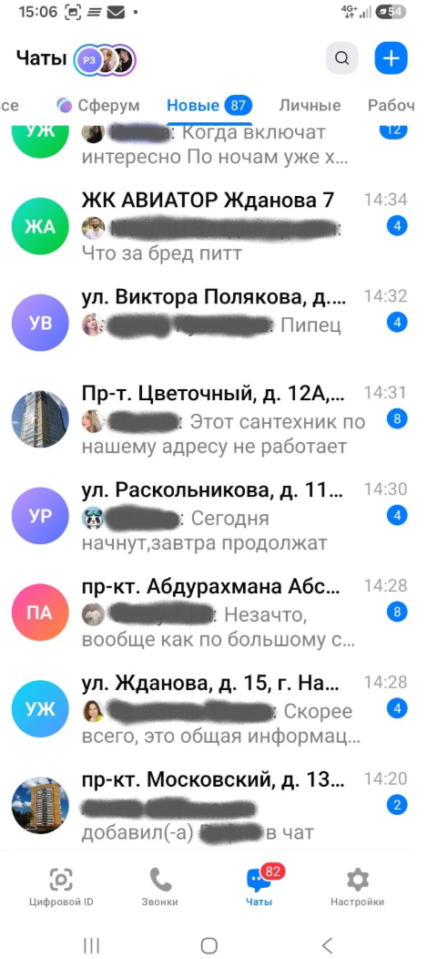

Рис. 1. Пример «до».

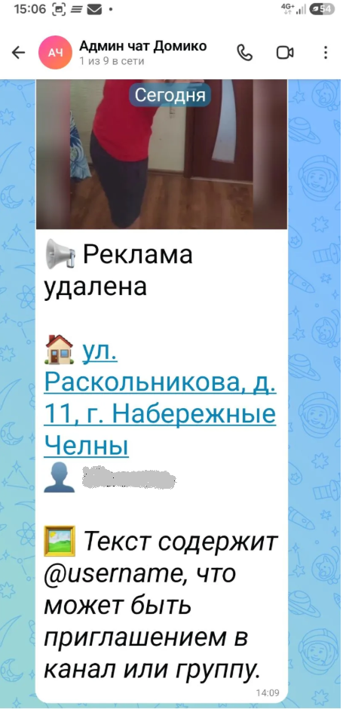
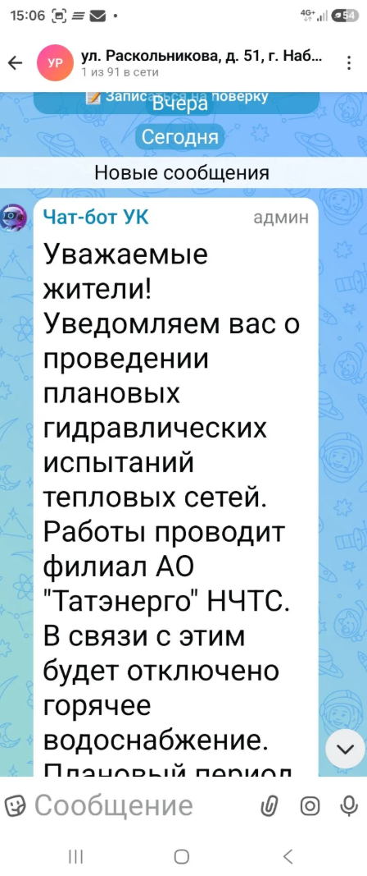
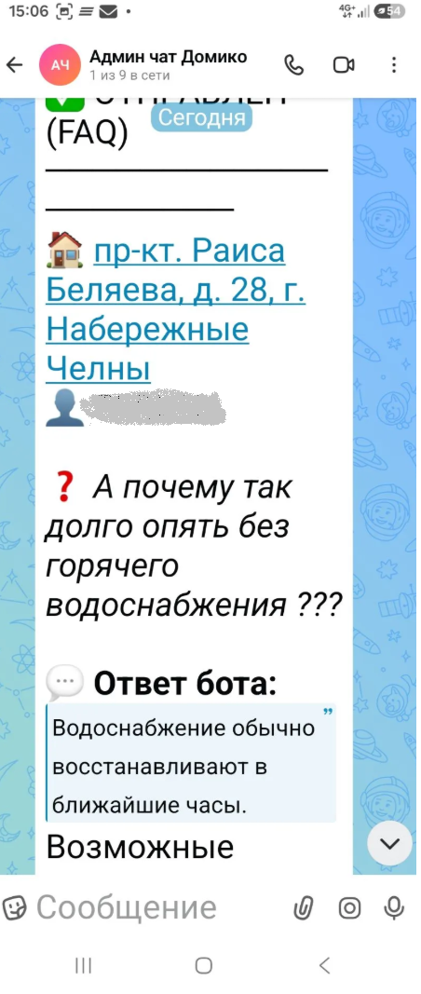

Рис. 2. Примеры «после».

ЧАСТЬ 2. ПОСЛЕДОВАТЕЛЬНОСТЬ РЕАЛИЗАЦИИ.

2.1. Подготовка к реализации.

Шаги подготовки к реализации:
1. Определить рабочую группу: руководитель УК, руководитель диспетчерской/АДС, администратор домовых чатов, ИТ-ответственный, представитель методической команды.
2. Зафиксировать перечень подключаемых домов и чатов.
3. Собрать базовые данные за период до внедрения: количество сообщений, вопросов, жалоб, спама, время до первого ответа, число ручных заявок.
4. Утвердить правила модерации, список тем базы знаний и порядок работы со сложными обращениями.
5. Согласовать показатели результативности пилота и формат ежедневной отчетности.

2.2. Анализ текущего состояния.

2.2.1. Проведение производственного анализа.
Для определения потерь в процессе обработки сообщений необходимо провести производственный анализ цифрового канала.
Производственный анализ — это регулярная практика сбора и оценки данных о движении сообщений в домовых чатах с целью выявления потерь и определения базовых показателей для расчёта эффекта от внедрения ИИ-модуля.
Порядок проведения:
- Сбор исходных данных. За период 2–4 недель фиксируются: общее количество сообщений, число уникальных авторов, распределение по времени суток, типы сообщений (вопросы, жалобы, спам, оскорбления), время до первого ответа, доля обращений, оставшихся без реакции, количество вручную созданных заявок.
- Хронометраж операций. Замеряется фактическое время на обработку одной единицы каждого типа: чтение, классификация, поиск ответа, набор текста, уточнение данных, оформление заявки, передача исполнителю. Полученные нормативы применяются при расчёте высвобождаемого времени.

- Выявление потерь. Определяются основные виды потерь:
  - избыточная ручная обработка типовых запросов;
  - задержки из-за отсутствия единой базы знаний;
  - потерянные сообщения в общем потоке;
  - повторный ввод данных при формировании заявок;
  - время на поиск информации в разрозненных источниках.
- Оценка организации рабочего места. Проверяется наличие структурированных шаблонов ответов, актуальных контактов, регламентов. При необходимости применяются элементы системы 5С для устранения беспорядка в цифровых и бумажных источниках.
- Формирование паспорта текущего состояния. Результаты оформляются в виде краткого отчёта с указанием текущих значений ключевых показателей (среднее время ответа, доля автообработанных запросов, нагрузка на диспетчера) и перечня выявленных потерь с ранжированием по значимости.
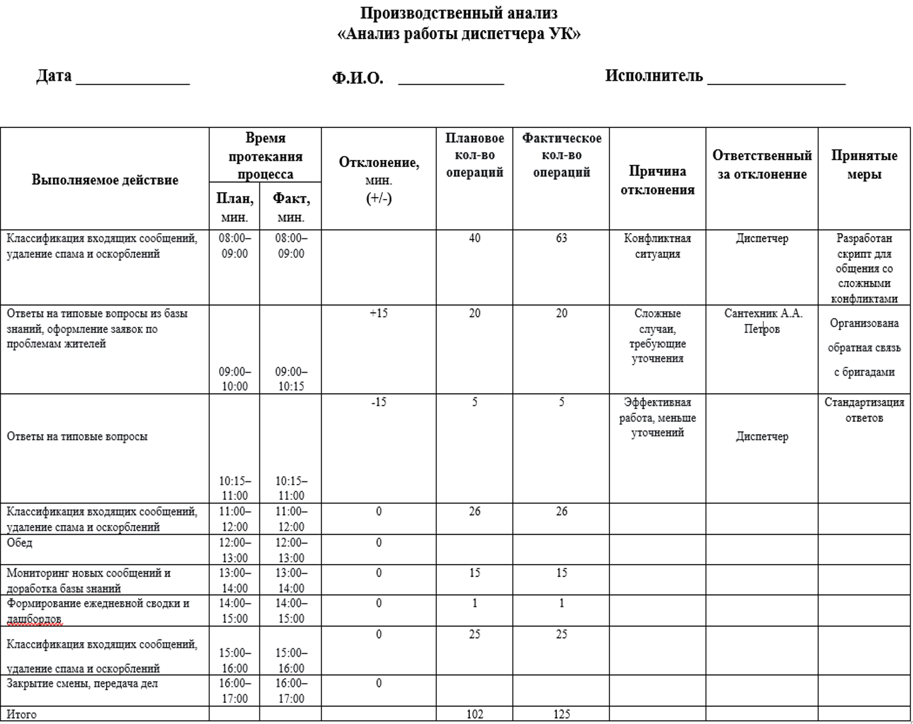
- На основе этого документа определяются целевые показатели и разрабатываются мероприятия по переходу к целевому состоянию.
Рис. 3. Пример бланка производственного анализа.
2.2.2. Определение плановых значений производственных показателей.
Плановые значения определяются до запуска пилота. Рекомендуемые показатели: доля автообработанных обращений, время до первого ответа, число удаленного спама, доля жалоб, оформленных в заявки, снижение часов диспетчера, доля обновленных ответов базы знаний, количество проблемных домов с повторяющимися обращениями.

2.3. Разработка и внедрение целевого состояния.
Таблица 4. Этапы и содержание работ на этапе внедрения.
Этап | Содержание работ
Этап 1. Подключение к МАХ | Интеграция ИИ-модуля с домовыми чатами выбранных УК в мессенджере МАХ; определение ролей администратора, диспетчера, руководителя и технического ответственного.
Этап 2. Режим наблюдения | Классификация системой сообщений и фиксация нарушений.
Этап 3. Наполнение базы знаний | УК формирует базу знаний: типовые вопросы, контакты, адреса, регламенты, сроки работ, аварийные телефоны, порядок подачи заявок.
Этап 4. Подключение заявок | Активация маршрутизации жалоб в структурированные заявки в контур УК или АДС.
Этап 5. Замер метрик | Ежедневные сводки, сравнение показателей до и после, подготовка паспорта практики и материалов для тиражирования.

2.3.1. Организация работы УК и диспетчерской.
Целевое состояние предполагает разделение рутинной и экспертной работы. ИИ-модуль берет на себя первичную классификацию, типовые ответы, модерацию и подготовку заявок. Диспетчер подключается к сложным, нестандартным, аварийным и конфликтным ситуациям, где требуется человеческая оценка и координация исполнителей.

3.1. Расчет экономического эффекта.

3.1.1. Расчет экономического эффекта на примере 1.
Исходные данные УК «ДОМиКо», г. Набережные Челны, среднемесячное количество:
M – количество обычных сообщений в месяц, шт (M = 10560);
S – Спам, шт. (S = 172);
О – Оскорбления, шт. (O = 129);
V – Вопросы, шт. (V = 206);
Z – Заявки, шт. (Z = 314).
Время на обработку 1 обычного сообщения – 1 мин;
Спам – 2 мин;
Оскорбления – 4 мин;
Вопросы – 4 мин;
Заявки – 6 мин.
Расчет высвобожденного рабочего времени осуществляется по формуле:
T₃​=M×1+S×2+О×2+V×4+Z×6=10560×1+172×2+129×2+206×4+314×6=13870 минут/месяц, или 231,1 час/месяц.
Ставка оператора-диспетчера (L) составляет 200 р/час;
Затраты на обслуживание 1 домового чата (F₁) составляют 100 рублей в месяц;
Количество домовых чатов в обслуживании УК (K) – 65;
Затраты на обслуживание всех домовых чатов (F) составляют:
F=F₁×K = 100×65 = 6500 рублей в месяц.
Общий экономический эффект рассчитывается по формуле:
Ээ = Т₁×L - F;
Ээ = 231 ×200 - 6500 = 46200 - 6500 = 39 700 рублей в месяц или 476 400 рублей в год.

3.1.2. Расчет экономического эффекта на примере 2.
Исходные данные УК «Строим будущее», г. Набережные Челны, среднемесячное количество:
M – количество обычных сообщений в месяц, шт (M =13410);
S – Спам, шт. (S = 325);
О – Оскорбления, шт. (O = 63);
V – Вопросы, шт. (V = 189);
Z – Заявки, шт. (Z = 261).
Время на обработку 1 обычного сообщения – 1 мин;
Спам – 2 мин;
Оскорбления – 4 мин;
Вопросы – 4 мин;
Заявки – 6 мин.
Расчет высвобожденного рабочего времени осуществляется по формуле:
T₃​=M×1+S×2+О×2+V×4+Z×6=13410×1+325×2+63×2+189×4+261×6=16508 минут/месяц, или 275,13 часа.
Ставка оператора-диспетчера (L) составляет 200 р/час;
Затраты на обслуживание 1 домового чата (F₁) составляют 100 рублей в месяц;
Количество домовых чатов в обслуживании УК (K) – 140;
Затраты на обслуживание всех домовых чатов (F) составляют:
F=F₁×K = 100×140= 14 000 рублей в месяц.
Общий экономический эффект рассчитывается по формуле:
Ээ = Т₁×L - F;
Ээ = 275,13 ×200 - 14000 = 55 026,67 – 14 000 = 41 026,7 рублей/месяц или 492 320 рублей в год.

ЧАСТЬ 4 ВЛИЯНИЕ НА ПРОИЗВОДИТЕЛЬНОСТЬ ТРУДА.

Методология расчета.

Пример 1. УК «ДОМиКо», г. Набережные Челны.
Расчет значения индекса ПТ по отдельному предприятию:
$ПТ =ДС /ССЧ$, где
ДС – добавленная стоимость, создаваемая конкретным отдельным предприятием,
$ДС=\sum{{\left(стр.2110 Выручка-стр.2120 Себестоимость +стр.4122 Оплата труда\right)}_{предприятия }}$, где
Выручка – данные из отчета о финансовых результатах:
2025г= 164 347 000 рублей.
Себестоимость – данные из отчета о финансовых результатах:
2025г= 165 581 000 рублей.
Оплата труда – данные из отчета о движении денежных средств:
2025г= 76 540 800 рублей.
ССЧ – среднесписочная численность из формы статистической отчетности №П-4 «Сведения о неполной занятости и движении работников».
2025г= 73 человека.
ПТ2025= 1 031 600 рублей/человека.
ПТэ= 1 038 126 рублей/человека.
Таким образом, производительности труда на предприятии по отношению к предыдущему году составит 100,63 %.

Пример 2. УК «Строим будущее»», г. Набережные Челны.
Расчет значения индекса ПТ по отдельному предприятию:
$ПТ =ДС /ССЧ$, где
ДС – добавленная стоимость, создаваемая конкретным отдельным предприятием,
$ДС=\sum{{\left(стр.2110 Выручка-стр.2120 Себестоимость +стр.4122 Оплата труда\right)}_{предприятия }}$, где
Выручка – данные из отчета о финансовых результатах:
2025г= 74 516 000 рублей.
Себестоимость – данные из отчета о финансовых результатах:
2025г= 72 173 000 рублей.
Оплата труда – данные из отчета о движении денежных средств:
2025г= 25 190 600 рублей.
ССЧ – среднесписочная численность из формы статистической отчетности №П-4 «Сведения о неполной занятости и движении работников».
2025г= 26 человек.
ПТ2025= 1 058 985 рублей/человека.
ПТэ= 1 077 920рублей/человека.
Таким образом, производительности труда на предприятии по отношению к предыдущему году составит 101,79 %.

СПИСОК ИСПОЛЬЗОВАННЫХ ИСТОЧНИКОВ.

    - МЕТОДИЧЕСКИЕ РЕКОМЕНДАЦИИ МР-15-2024 Диаграмма Спагетти.

    - МЕТОДИЧЕСКИЕ УКАЗАНИЯ МУ-54-2024 Составление карт потоков по производству продукции.

    - МЕТОДИЧЕСКИЕ УКАЗАНИЯ МУ-55-2024 Производственный анализ.

    - МЕТОДИЧЕСКИЕ УКАЗАНИЯ МУ-41-2024 Стандартизированная работа.

    - МЕТОДИЧЕСКИЕ РЕКОМЕНДАЦИИ 5С в офисе (начальная зрелость).

ПРИЛОЖЕНИЕ 1
Производственный анализ
«Анализ работы диспетчера УК»

Дата ______________ Ф.И.О. _____________ Исполнитель _________________

Выполняемое действие | Время протекания процесса |  | Отклонение, мин.  (+/-) | Плановое кол-во операций | Фактическое кол-во операций | Причина отклонения | Ответственный за отклонение | Принятые меры
Выполняемое действие | План,  мин. | Факт,  мин.

